ANALISA SEBARAN KEBISINGAN AKIBAT AKTIVITAS LANDING DAN TAKE-OFF SEKITAR BANDAR UDARA SULTAN AJI MUHAMMAD SULAIMAN BALIKPAPAN
Alamsyah
Program Studi S1 Teknik Sipil Fakultas Teknik Universitas 17 Agustus 1945 Samarinda
Jl. Ir. H. Juanda Gedung E Telp.(0541) 743390 Ext. 121 Samarinda
E-mail : Abi.alam@yahoo.co.id

ABSTRACT
Kebisingan merupakan bunyi atau suara yang tidak dikehendaki yang bersifat mengganggu pendengaran dan dapat menurunkan daya dengar seseorang yang terpapar.Banyaknya pesawat yang landing dan take-off menyebabkan tingginya tingkat kebisingan di sekitar bandara. Tingkat kebisingan ini, selain dipengaruhi oleh frekuensi penerbangan yang tinggi juga dipengaruhi oleh jenis mesin jet yang digunakan oleh pesawat. Kebisingan dapat menimbulkan gangguan terhadap pekerjaan yang sedang dilakukan seseorang melalui gangguan psikologi dan gangguan konsentrasi sehingga menurunkan produktivitas kerja. Oleh karena itu, informasi tingkat kebisingan dibutuhkan untuk menentukan sebaran kebisingan di Bandara Sultan Aji Muhammad Sulaiman Balikpapan. Kontur kebisingan pada penelitian ini menggunakan data penerbangan 5 hari. Berdasarkan penelitian, total kawasan kebisingan Bandara Sultan Aji Muhammad Sulaiman Balikpapan adalah 0,039 km² dengan berjarak 2 km dari runway terdapat pemukiman warga. Dengan penanaman pohon peredam kebisingan di sisi rumah warga dapat meminimalisir kebisingan.Penelitian ini mengambil obyek pada Bandara Sultan Aji Muhammad Sulaiman Balikpapan yang berlokasi di Jl.Marsma R.Iswahyudi sepinggan raya kota Balikpapan Kalimantan Timur yang dikelola oleh PT. Angkasa Pura I Balikpapan. Dari hasil evaluasi dan analisis data diperoleh berupa Jadwal penerbangan,dan data kebisingan bandara. Berdasarkan perhitungan Analisa WECPNL tingkat kebisingan di lokasi bandara ( Aproon ), maka diketahui pengaruh kebisingan terhadap karyawan masih dalam Nilai Ambang Batas yang wajar yaitu 73.18 dB dan untuk kebisingan di daerah pemukiman, pengaruh kebisingan terhadap masyarakat cukup tinggi yaitu 91.26 dB..

Kata kunci : Bandara Sultan Aji Muhammad Sulaiman Balikpapan,Kontur Kebisingan,WECPNL,Peredam Kebisingan
ABSTRACT
Noise is unwanted sound that can be harmfull to hearing and reduce hearing. Lot of aircraft landing and take-off causes high noises around the airport. Beside of influenced by high flight frequencies, high noises level also influenced by type of aircraft jet engine. Through physicologycal disorder and concentration disorder, noice can cause interference someone working, so it will reduce working productivity. Therefore, noise level infomation is needed to determine the distribution of noise around Sultan Aji Muhammad Sulaiman Airport. Noise variation level in this case uses 5 days flight datas. Based on research, total noise area at Sultan Aji Muhammad Sulaiman Airport is 0,039 km² within 2 km from runway, there is residents. Planting trees as noise absorbers at the side of house, it can minimize noise level. This research takes object on Sultan Aji Muhammad Sulaiman Airport at Jalan Marsma R. Iswahyudi Sepinggan Raya Kota Balikpapan Kalimantan Timur, that is managed by PT. Angkasa Pura I Balikpapan. The result of evaluation and analysis data is obtained flight schedules and airport noise data. Based on WECPNL Analysis about noise level around airport (Aproon), the effect of noise on employee is still in reasonable threshold of 73,18 dB, whereas noise level around residents, the effect of noise on residents community is quite high, that is 91,26 dB.

Keywords: Sultan Aji Muhammad Sulaiman Airport Balikpapan, Noise Contour, WECPNL, Noise Reduction

- PENDAHULUAN

Bandar udara (bandara) merupakan salah satu fasilitas umum yang memiliki peran vital sebagai gerbang mobilitas suatu kota. Banyaknya pesawat yang landing dan take-off menyebabkan tingginya tingkat kebisingan di sekitar bandara Tingkat kebisingan ini, selain dipengaruhi oleh frekuensi penerbangan yang tinggi juga dipengaruhi oleh jenis mesin jet yang digunakan oleh pesawat (Primanda,2012). Kebisingan bandar udara adalah produk samping yang tidak diinginkan dari sebuah lingkungan bandar udara yang disebabkan oleh kegiatan operasional bandara yaitu bunyi suara mesin pesawat terbang yang menimbulkan kebisingan yang tidak hanya mempengaruhi aktivitas karyawan bandara namun penduduk yang tinggal disekitar bandara (Sasongko, 2000).
Kebisingan dapat menimbulkan gangguan terhadap pekerjaan yang sedang dilakukan seseoran melalui gangguan psikologi dan gangguan konsentrasi sehingga menurunkan produktivitas kerja (Sasongko,2000).Dalam penelitian Hartono (2014),bising pesawat udara dengan taraf intensitas 74,51 skala WECPNL,dengan lama paparan lebih dari 1 tahun sudah dapat menyebabkan kondisi stress yang berakibat gangguan pencernaan (gastrointestinal disorders) atau dispepsia pada wanita di sekitar Bandara Adi Soemarmo Boyolali. Bandara Sultan Aji Muhammad Sulaiman Balikpapan merupakan salah satu bandar udara internasional yang melayani Kota Balikpapan Adapun jumlah penerbangan di Bandara Sultan Aji Muhammad Sulaiman mengalami peningkatan setiap tahunnya. Arus lalu lintas pesawat udara pada tahun 2016 tercatat 30.897 pesawat.Bila dibandingkan dengan tahun sebelumnya mengalami kenaikan sebesar 16,40% (Badan Pusat Statistik Kota Balikpapan, 2017). Terlebih pada Januari 2016, Bandara Sultan Aji Muhammad Sulaiman meningkatkan kapasitas penumpang 7,7 juta orang per tahun menjadi 7,8 juta penumpang per tahunnya (PT Angkasa Pura1, 2017). Program pengembangan yang ditargetkan selesai pada tahun 2018 ini otomatis akan mempengaruhi sebaran kebisingan di sekitar bandara. Untuk itu perlu dilakukan analisis sebaran kebisingan dengan menentukan peta kontur kebisingan dari aktivitas landing dan take-off, menganalisis luas wilayah di sekitar bandara yang terkena dampak dari kebisingan dan menentukan alternatif dihasilkan.

- METODOLOGI PENELITIAN
  - Teknik Pengambilan data

Adapun teknik pengambilan data kebisingan yaitu dengan cara pengukuran di
lakukan setiap kali ada pesawat landing dan take-off sesuai dengan schedule penerbangan dalam 1 hari,yaitu mulai pukul 06.00 sampai 00.00 WIB dan Tingkat kebisingan maksimum (Lmax) waktu saat pengukuran Lmax di catat.

  - Teknik Analisa data

Teknik analisa yang di gunakan untuk menentukan nilai perkiraan dan hasil akhir dari kebisingan bandara yaitu :
- Input data penelitian
- Proses analisa WECPNL menghitung kebisingan
dengan rumus :
WECPNL = dB(A) + 10 Log N – 27
dB(A) = 10 Log [(1/n)$Ʃ_{ᵢ=1}^{ⁿ}{10}^{li/10}$ ]
N = N₂ + 3 N₃ + 10 (n₁ + N₄ )

Dimana :
WECPNL = Adalah satu satu index tingkat kebisingan pesawat udara yang ditetapkan dan direkomendasikan oleh International Civil Aviation Organization (ICAO)
dB(A) = Nilai decibel rata-rata dari setiap puncak kesibukan pesawat udara dalam 1 ( satu ) hari
n = Jumlah Kedatangan dan keberangkatan pesawat udara selama periode 24 ( dua puluh empat ) jam
Li = Jumlah Kedatangan dan keberangkatan pesawat udara selama periode 24 ( dua puluh empat ) jam
N = Jumlah kedatangan dan keberangkatan pesawat udara yang dihitung berdasarkan pemberian bobot yang berbeda untuk pagi,petang,malam
N₁ = Jumlah Kedatangan dan Keberangkatan pesawat udara dari jam 00.00 – 07.00
N₂ = Jumlah Kedatangan dan Keberangkatan pesawat udara dari jam 07.00 – 19.00
N₃ = Jumlah Kedatangan dan Keberangkatan pesawat udara dari jam 19.00 – 22.00
N₄ = Jumlah Kedatangan dan Keberangkatan pesawat udara dari jam 22.00 – 00.00

- Output dampak kebisingan terhadap karyawan bandara dan warga

- HASIL DAN PEMBAHASAN

- PETA PEMBAGIAN ZONA KAWASAN KEBISINGAN
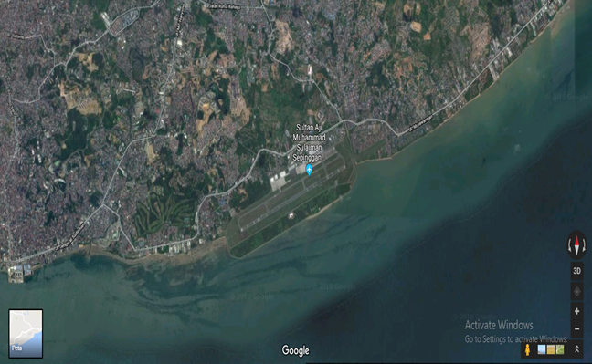
Zona 3
Zona 4
Zona 5
Zona 1
Zona 2
Gambar 1 Peta pembagian zona kawasan kebisingan

Adapun daftar kawasan kebisingan dan peruntuhannya dapat dilihat tabel 1 di bawah ini :
Tabel 1 Kawasan Zona Kebisingan
Zona | Titik Koordinat | peruntuhannya | Panjang pengukuran dari Runway
1 | S01⁰15’43.41‶  E116⁰54’01.02‶ | Aproon Bandara | 200 m
2 | S01⁰26’20.23‶  E116⁰90’67.56‶ | Pemukiman warga | 342.51 m
3 | S01⁰26’20.43‶  E116⁰90’77.22‶ | Pemukiman warga | 486.26 m
4 | S01⁰26’11.12‶  E116⁰90’79.86‶ | Pemukiman warga,Masjid | 552.63 m
5 | S01⁰25’96.91‶  E116⁰90’79.35‶ | Pemukiman warga | 618.45 m

- PETA KONTUR KEBISINGAN

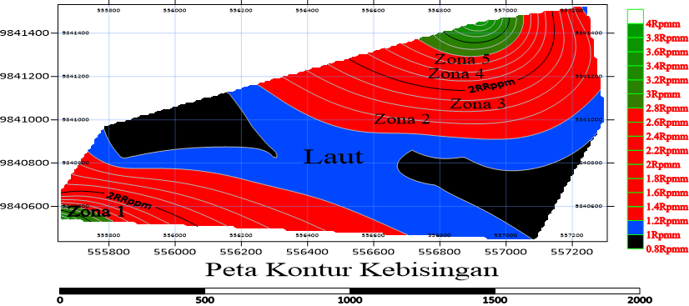
Gambar 2 Peta Kontur Kebisingan
Dari gambar 2 peta kontur di buatkan peta potongan kontur kebisingan yaitu :
- Potongan peta kontur Zona 1
- Potongan peta kontur Zona 2
- Potongan peta kontur Zona 3
- Potongan peta kontur Zona 4
- Potongan peta kontur Zona 5

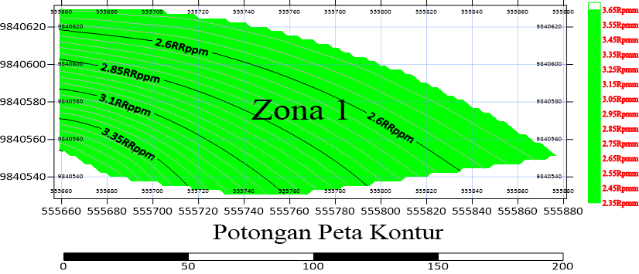
Gambar 3 potongan peta kontur zona 1
Dimana dari hasil perhitungan WECPNL Zona 1 di dapat hasil tingkat kebisingan 73.1810 WECPNL.terkait dengan hal tersebut diatas,maka Zona 1 berada pada kawasan kebisingan tingkat 1 dengan nilai WECPNL lebih besar atau sama dengan 70 dB dan lebih kecil 75 dB,yaitu tanah dan ruang Zona 1 dapat dimanfaatkan untuk berbagai
jenis kegiatan bangunan kecuali untuk jenis bangunan sekolah dan rumah sakit.

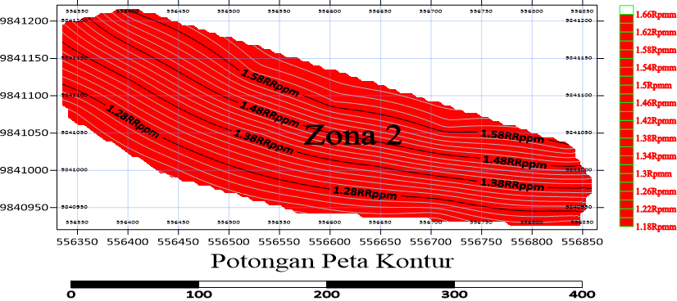
Gambar 4 potongan peta kontur zona 2

Dimana dari hasil perhitungan WECPNL Zona 2 di dapat hasil tingkat kebisingan
91.0960 WECPNL.terkait dengan hal tersebut diatas,maka Zona 2 berada pada kawasan kebisingan tingkat 3 dengan nilai WECPNL lebih besar atau sama dengan 80 dB,maka zona 2,yaitu tanah dan ruang udara dapat di manfaatkan untuk membangun fasilitas bandar udara yang di lengkapi insulasi suara dan dapat dimanfaatkan sebagai jalur hijau atau sarana pengendalian lingkungan dan pertanian.

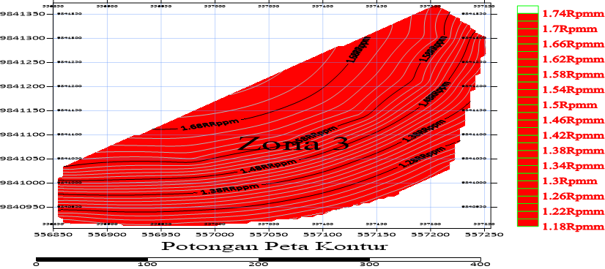
Gambar 5 potongan peta kontur zona 3
Dimana dari hasil perhitungan WECPNL Zona 3 di dapat hasil tingkat kebisingan
91.2630 WECPNL.terkait dengan hal tersebut diatas,maka Zona 3 berada pada kawasan kebisingan tingkat 3 dengan nilai WECPNL lebih besar atau sama dengan 80 dB,maka daerah zona 3,yaitu tanah dan ruang udara dapat di manfaatkan untuk membangun fasilitas bandar udara yang di lengkapi insulasi suara dan dapat dimanfaatkan sebagai jalur hijau atau sarana pengendalian lingkungan dan pertanian.

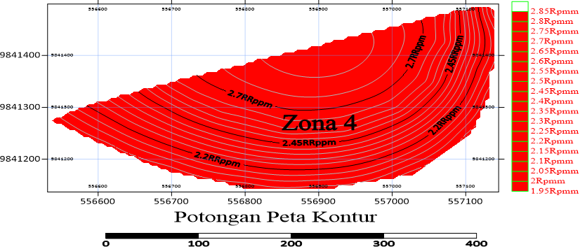
Gambar 6 potongan peta kontur zona 4

Dimana dari hasil perhitungan WECPNL Zona 4 di dapat hasil tingkat kebisingan
83.6480 WECPNL.terkait dengan hal tersebut diatas,maka Zona 4 berada pada kawasan kebisingan tingkat 3 dengan nilai WECPNL lebih besar atau sama dengan 80 dB,maka daerah zona 4,yaitu tanah dan ruang udara dapat di manfaatkan untuk membangun fasilitas bandar udara yang di lengkapi insulasi suara dan dapat dimanfaatkan sebagai jalur hijau atau sarana pengendalian lingkungan dan pertanian

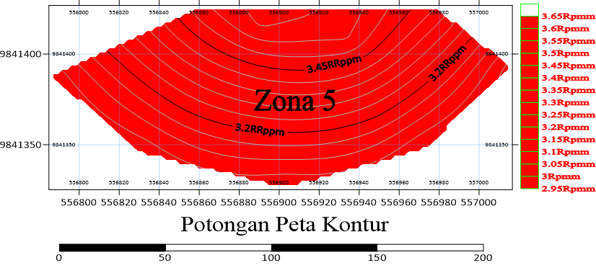
Gambar 7 potongan peta kontur zona 5
Diman dari hasi perhitungan WECPNL Zona 5 di dapat hasil tingkat kebisingan
70.4055 WECPNL.terkait dengan hal tersebut diatas,maka Zona 5 berada pada kawasan kebisingan tingkat 1 dengan nilai WECPNL lebih besar atau sama dengan 70 dB dan lebih kecil 75 dB,yaitu tanah dan ruang Zona 5 dapat dimanfaatkan untuk berbagai jenis kegiatan bangunan kecuali untuk jenis bangunan sekolah dan rumah sakit.

Dari potongan peta kontur di atas dimana terlihat tingkat kebisingan, luasan area zona 3 lebih besar tingkat kebisingan dan sebaran luasan kebisingan di banding Zona 1,2,4, dan 5.dapat dilihat dari tabel 2 dibawah ini :

Tabel 2 Kebisingan dan Luasan Area Sebaran kebisingan
Zona | Titik Koordinat | peruntuhannya | Luasan Area sebaran kebisingan (m²) | Km² | WECPNL dBA
1 | S01⁰15’43.41‶  E116⁰54’01.02‶ | Aproon Bandara | 78243.079 m² | 0.078 Km² | 73.18  dBA
2 | S01⁰26’20.23‶  E116⁰90’67.56‶ | Pemukiman warga | 8777.41  m² | 0.009 Km² | 91.09  dBA
3 | S01⁰26’20.43‶  E116⁰90’77.22‶ | Pemukiman warga | 11702.166 m² | 0.012 Km² | 91.26  dBA
4 | S01⁰26’11.12‶  E116⁰90’79.86‶ | Pemukiman warga,Masjid | 7365.225 m² | 0.007 Km² | 83.64  dBA
5 | S01⁰25’96.91‶  E116⁰90’79.35‶ | Pemukiman warga | 10530.326  m | 0.011 Km² | 70.40  dBA

- KESIMPULAN
Berdasarkan analisa yang telah dilakukan, maka hal yang dapat disimpulkan dari penelitian ini adalah :
- Pada akhir pratinjau peta kontur kebisingan maka analisa sebaran kebisingan akibat aktivitas landing dan take-off adalah :
Bahwa tingkat kebisingan di zona 3 lebih besar,dari zona 1,2,4 dan Zona 5
- Berdasarkan perhitungan Analisa WECPNL tingkat kebisingan di lokasi bandara ( Aproon ),maka diketahui pengaruh kebisingan terhadap karyawan masih dalam Nilai Ambang Batas yang wajar yaitu73.18dB,dan untuk kebisingan di daerah pemukiman pengaruh kebisingan terhadap masyarakat cukup tinggi yaitu 91.26 dB
- Solusi yang di ambil dalam meminimalisir kebisingan dengan cara menanam tanaman dan pepohonan peredam kebisingan

DAFTAR PUSTAKA

Cahyadi,D., Kurniawan.A. Agustus 2011. Pengukuran Lingkungan Fisik Kerja dan Wokrstation Di Kantor Pos Pusat Samarinda.Vol.7 No.2,Agustus 2011:1267-2000, Indonesia

Direktur Jenderal Perhubungan Udara Nomor : SKEP/ 109 / VI / 2002 Tentang Petunjuk Pelaksanaan Pembuatan Kawasan Kebisingan Bandar udara.

Daniaty,N,M.,Riang, G,S,M.,Kewa.A. Juli 2017. Analisa Tingkat Kebisingan Lalu Lintas Di Jalan Raya. Juli 2017/ Vol.2 / No 1, Indonesia

Digilib.unimus.ac.id/download.php

Https://katapembelajar.blogspot.com/2017/10/tentang-kebisingan.

Suhariani, G,S., Andarani, P., Istirokhatun, T. Analisa Sebaran Kebisingan Akibat Aktivitas Landing Dan Take-Off Menggunakan Sofware Integrated Noise Model 7.0d Di Sekitar Bandar Udara Ahmad Yani Semarang. Vol. 5, No. 4
( 2016 ),Indonesia

Menteri Negara Lingkungan Hidup , Peraturan Menteri Negara Lingkungan Hidup No : Kep -48/MENLH/1996 Tentang Baku Tingkat Kebisingan 25 Nopember 1996, Jakarta.

Liu, M,C Kondisi Peredam Bising Akibat Lalu Lintas Pesawat Udara Di Bandar Udara Sultan Hasanuddin Terhadap Aktivitas Masyarakat Di kawasan Permukiman Sudiang. Jurnal Transportasi Vol. 11 No. 3 Desember 2011 : 183-190

Menteri Tenaga Kerja , Peraturan Menteri Tenaga Kerja No : Kep -51/MEN/1999 Tentang Nilai Ambang Batas Faktor Fisika Di Tempat Kerja, Jakarta.

Winduadi.blogspot.com/2014/01/tanaman-peredam-kebisingan

Tarwaka, Bakri, S.HA., Sudiajeng, L, Ergonomi Untuk Keselamatan,Kesehatan Kerja dan Produktivitas, Ed 1, Cet 1 Sukarta : UNIBA PRESS,2004.

Undang-Undang. Kitab Undang-Undang Hukum Perdata UU No. 1 Tahun 2009 tentang Penerbangan

